

SYDECO

Nombres:

Josue Abraham Aguirre Cerda

Jesus Alcala Luna,

Jorge Arturo Barron Argumaniz

Eduardo Favela Godina

Maestra:

Berenice Ibarra Ruiz

Grado:

5 A

**NOMBRE DE LA EMPRESA.**

SYDECO.

Sus siglas significan:

System Development Company.

Somos la solución para cientos de empresas que buscan un programa para su gestión empresarial.   
Desarrollamos y distribuimos programas de gestión aportando las mejores soluciones tecnológicas.

**LOGOTIPO.**



**VISION**

Ser la empresa tecnológica referente en la transformación digital, innovadora y líder en nuestro sector. Seguir ofreciendo soluciones globales, servicios informáticos y generación de valor a todas las empresas.

**MISION**

Acercar la tecnología y la innovación a las empresas para acelerar y automatizar sus procesos. Transformar digitalmente y hacer más accesibles los procesos tecnológicos a todas las personas.

**OBJETIVOS**

* Brindar el mejor servicio a os clientes.
* Ser una empresa con valores.
* Ser una empresa competente y en constante actualización con las nuevas tecnologías.
* Proporcionar a los clientes las tecnologías que los conviertan en empresas competentes.
* Brindar a los empleados un ambiente de trabajo cómodo y amigable.

**POLITICAS**

**POLÍTICAS ORGANIZACIONALES.**

* Toda modificación que se realice a la estructura organizacional deberá ser aprobada por el líder del proyecto.
* La asignación de recursos se realizará en función de la demanda y su productividad.
* La organización deberá propender a la administración sin papeles utilizando los medios electrónicos de que dispone la compañía y complementándola con seguridades y nuevas tecnologías.
* Se deberán coordinar actividades para lograr una mayor interacción entre los integrantes del equipo.
* Cada proceso debe contar con un responsable que será quién responda por la eficiencia y eficacia del proceso.
* El desarrollo de proyectos de la compañía deberá obedecer a un proceso de planeación integral que garantice su continuidad y culminación.

**POLÍTICAS DE REGULACIÓN INTERNA.**

* Mantener informados a sus colaboradores sobre las Políticas, Reglamentos, Normas, Procesos, Estructura y Procedimientos, de manera que todo el personal tenga plenamente identificado cuál es su rol dentro de la organización, y como ejecutar sus funciones de acuerdo a los procesos y procedimientos en vigencia.
* El líder del proyecto es el responsable de se documenten sus principales actividades y procesos, ya que tienen la autoridad para organizar, controlar, ejecutar y asegurar el cumplimiento de las aplicaciones.

**POLÍTICA SALARIAL.**

* Las elevaciones salariales se realizarán únicamente como consecuencia de la evaluación de desempeño y la situación financiera de la empresa. Se deberá propender al cumplimiento de índices internacionales en la relación gastos de personal versus ingresos netos totales.

**ADMINISTRACIÓN DE PROYECTOS**

* Todo requerimiento de pago de horas extras y viáticos deberá obedecer a una programación de trabajo previamente establecida y en función de su costobeneficio; y deberán ser autorizados por el líder del proyecto.

**POLITCA DE CONTRATACIÓN.**

* En caso de que se genere una vacante, se dará preferencia al personal estable de la compañía, que se ajuste al perfil del cargo, mediante un concurso interno. En caso de declararse desierto el concurso debido a que no existe personal que cumpla con el perfil requerido, se buscarán fuentes de reclutamiento externo.
* No se podrá realizar ninguna contratación de personal que no haya cumplido con el proceso de selección.

**POLÍTICA DE VACACIONES.**

* El goce de vacaciones se realizará en base a la programación anual. 14. Cuando el trabajador se vea imposibilitado de hacer uso de las vacaciones, el encargado y el trabajador deberán acordar una nueva fecha de goce de estas.

**POLÍTICA DE CAPACITACIÓN.**

* Todo personal contratado o ascendido por la compañía deberá participar del proceso de Inducción Empresarial del cargo a desempeñar
* La administración procurará capacitar a la mayor cantidad posible de trabajadores, en un proceso continuo, priorizando los objetivos estratégicos de la compañía.
* El adiestramiento deberá ser otorgado en consideración a las actividades que realice el trabajador y las necesidades de actualización del área, para que pueda mejorar su desempeño

**POLÍTICA DE ATENCIÓN AL CLIENTE.**

* Brindar especial atención y prioridad a los clientes, sean estos residenciales o corporativos, cuya facturación y recaudación generen el mayor porcentaje de ingresos en la compañía.

**VALORES**

Nuestra filosofía es transformar con tecnología las empresas. Los clientes son lo más importante para SYDECO, que cuenta con un departamento específico dedicado a ellos. La innovación es otro de los ejes centrales de esta compañía que ofrece soluciones ágiles, globales y personalizadas a cada empresa.

Nuestros valores sobre los que se sostiene esta estrategia de crecimiento y diferenciación en el servicio son:

* **Trabajo en equipo:** Promoviendo y apoyando un equipo homogéneo, polivalente e interdepartamental.
* **Colaboración:** Nos integramos con nuestros proveedores y clientes para mejorar día a día la calidad con los mismos para satisfacer sus necesidades.
* **Servicio:** Cumplimos con nuestros compromisos y nos hacemos responsables de nuestro rendimiento en todas nuestras decisiones y acciones, basándonos en una gran voluntad de servicio por y para nuestros clientes.
* **Innovación y mejora continua:** Nos damos cuenta de la importancia de mirar hacia el futuro, por tanto ofrecemos lo último del mercado para dar un apoyo y servicio óptimo a nuestros clientes.
* **Transparencia:** La implicación y compromiso del personal no sería posible sin una absoluta transparencia en los procesos, disponiendo el personal de la máxima información de la empresa.
* **Comunicación:** Promovemos y facilitamos la comunicación entre todos los niveles de la organización, disponiendo de herramientas eficaces, convocando los foros adecuados y con el compromiso constante de la dirección.
* **Integridad y Ética:** Promovemos un compromiso social y cumplimos nuestra normativa interna.
* **Modelo de dirección participativo:** El personal de la empresa asume responsabilidades y participa en el proceso de toma de decisiones.
* **Formación:** La empresa se preocupa de la formación continua en todos los ámbitos.
* **Responsabilidad Social Corporativa:** Contribuimos activamente al mejoramiento social, económico y ambiental, para mejorar nuestra situación competitiva y valorativa.

**Prácticas**

* Pasión por el software
* Dedicación al éxito de nuestros clientes
* Innovación que importa, para nuestra compañía y para nuestros clientes
* Soluciones ágiles, globales y de utilidad
* Confianza y responsabilidad en todas las relaciones

**INTEGRANTES DE LA EMPRESA.**

* Josué Abraham Aguirre Cerda.
* Jesus Alcala Luna
* Jorge Horacio Barron Argumaniz
* Arturo Eduardo Favela Godina

**ROLES PARA DESEMPEÑAR.**

NOMBRES: ROLES A DESEMPEÑAR:

**Jesus Alcala Luna** Director de Proyecto / Diseñador / Tester

**Josué Abraham Aguirre Cerda**. Programador / Soporte

**Arturo Eduardo Favela Godina** Analista / Publicista

**Jorge Horacio Barron Argumaniz** Tester / Arquitecto / Programador

**Proyecto : Sublimade Fashion App**

Administrador: Jesus Alcala Luna

**OBJETIVO**

El objetivo principal de este proyecto es lograr una difusión aumentada de la empresa Sublimade Fashion y además brindarles un servicio mas accesible donde se puede realizar pedidos desde una aplicacion Android al alcance de su mano brindando los mismos servicios que ya se tienen en la versión de WEB con un pequeño modulo nuevo llamado favoritos donde en ambas versiones se puede guardar los productos que al usuario le gustaría comprar en algún futuro y sea mas fácil para el encontrar dicho producto.

**DESCRIPCION**

Esta apliacion es una plataforma por la cual los usuarios podrán tener acceso al catalogo de productos que tiene la empresa Sublimade fashion y desde esta poder realizar pedidos de los productos y pagar por medio de tarjeta o transferencia, también contara con la opción de guardar en una lista de favoritos los productos que quiere comprar en algún futuro para facilitarle la búsqueda de los mismos, en esta aplicación se guardara un historial de todas las compras para en dado caso que quiera realizar el mismo pedido después y por ultimo el usuario podrá estar al tando del estado de sus pedidos si ya han sido terminados o están en proceso.

**REQUERIMIENTOS FUNCIONALES**

* Se manejar compras desde la aplicación por medio de PayPal.
* La aplicación permitirá que el cliente se contacto con los vendedores por medio de whatsapp.
* El cliente podrá añadir a favoritos los productos que le gustan para comprarlos en algún momento.
* El cliente tendra un historial de las compras que ha realizado.
* La aplicación contara con un sistema de carrito donde se añadirán los productos que el usuario comprara en un solo pedido.
* El usuario tendrá la opción de actualizar su información personal.
* Contara con un apartado de inicio donde se mostraran todos los productos y ofertas mas importantes o en tendencia en el momento.
* Se mostraran todos los producto de la tienda un apartado de catalogo.
* El usuario se podrá mantener al tanto de sus pedidos en una sección de pedidos donde se muestren los pedidos que a realizado y están por llegar.
* Los clientes serán informados de todos los productos disponibles, promociones y costos.
* Los pagos serán realizados y validados a través por PayPal.
* Los clientes se van a informar de los diferentes productos y precios que ofrecen.

**REQUERIMIENTOS NO FUNCIONALES**

* El sistema debe contar con conexión a internet para que los usuarios realicen sus compras.
* Los clientes deben pagar por medio de PayPal.
* Seguridad: el sistema contara con una encriptación de contraseñas, y una forma segura de hacer transacciones por medio de un sistema seguro llamado PayPal.
* Versiones de Android superior 7.0.
* Tiempo de respuesta: los tiempos de respuesta de cada petición es menos a .5 segundos.
* Disponibilidad: la aplicacion está disponible a cualquier hora para cualquier cliente o usuario que la necesite utilizar

Para garantizar la seguridad del sistema debe tener:

* El usuario del sistema será autentificado mediante un nombre de usuario y un password.
* Durante el registro de pedidos se pedirá al usuario la confirmación de la acción.
* El sistema enviara mensajes confirmando una acción o avisando de un error.
* Todos los formularios deberán ser validados antes de guardar la información en la base de datos.(validación en el servidor)
* Se tendrán copias de respaldo de la base de datos.
* El tiempo de búsqueda de los datos de una playera no será mayor a 1 segundos para un inventario de 400 playeras.
* El tiempo de búsqueda de los datos de un pedido no será mayor a 1 segundo para un registro con 400 contratos.
* La impresión de recibos se hará en un tiempo no mayor a los 5 seg.
* La actualización por pagina del catalogo será a lo mucho 1 seg por megabyte descargado (dependiendo de la velocidad del internet)
* El tiempo de registro de un contrato será menor a 0.5 segundos.

**JUSTIFICACION**

Este proyecto pretende lograr un mejor servicio a los clientes al realizar sus compras y su experiencia durante la utilización de la aplicación, de esta forma aumentar la cantidad de ventas y publico que utiliza la plataforma e igualmente se mejorará la manera de gestionar la información de las ventas y productos que se tienen en el negocio, también manteniendo a la vanguardia a la empresa haciéndola competente con los negocios del mismo ámbito existentes.

Todo esto se conseguira dándole una nueva y mejorada funcionalidad al sistema donde los usuarios tengan una aplicación en su teléfono y facilitarles todo el proceso de realizar pedidos y gracias al diseño amigable y bastante intuitivo el usuario podrá navegar por la aplicación para poder ver todos los productos.

**NECESIDADES DEL NEGOCIO**

|  |  |
| --- | --- |
| **Sin Sistema** | **Con Sistema** |
| * Se utiliza a un vendedor para dar a conocer los productos de la empresa * Se registran los clientes en una libreta para llevar un control de su información * Los pedidos se generan cuando un cliente esta interesado en un producto y tiene que estar presente en el negocio para hacer el pedido | * Con la aplicación se cubrirá la necesidad de difusión dándole la oportunidad de ser más accesible para el público. * Mayor facilidad al registrar clientes donde cada persona puede registrar su usuario en el sistema de Android y así cubrir la necesidad de facilitar registros * Mayor facilidad al registrar los pedidos y que el usuario lo realice solo. |

**ACTORES INVOLUCRADOS**

* El cliente.
* Equipo de desarrollo.

**RECURSOS PRE ASIGNADOS**

* 4 computadoras.
* 4 celulares para pruebas.
* Una suscripción a servicio de hosting por medio año.

**ALCANCE**

Con este proyecto se podrá realizar pedidos por medio de la app para que los clientes compren los productos que tiene la tienda y de igual forma puedan añadir los producto a una lista de favoritos para que se batalle menos a la hora de encontrar un producto que se desea comprar, también se cuenta con un historial de pedidos que el usuario a realizado, se contara con un carrito donde se añadirán todos los producto que se van a pagar y reunirlos en un solo pago, los usuarios tendrán la oportunidad de actualizar su información par que su información siempre sea verídica, se tendrá una página web que en este caso la utilizaremos para que sea de forma segura el llamado de la información a la base de datos que para esto también se realizara su bade de datos y su servidor web.

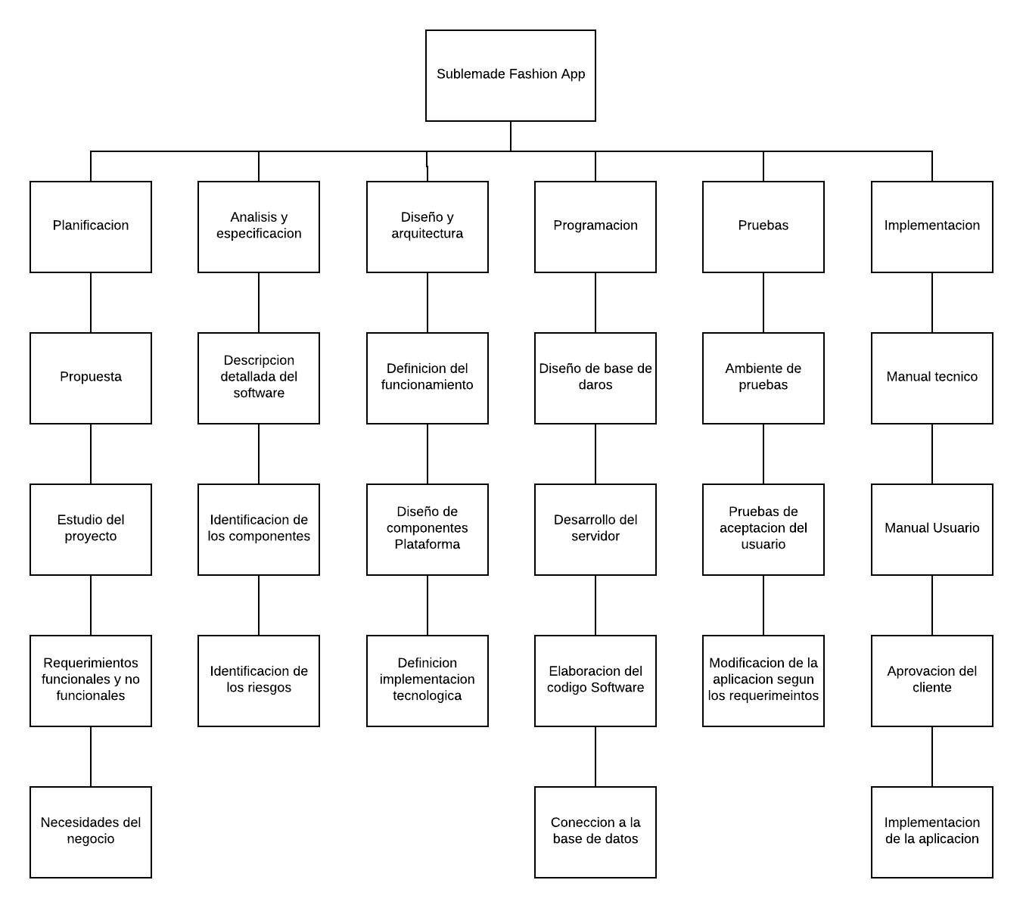**EDT**

**DICCIONARIO DE LA EDT**

|  |  |
| --- | --- |
| **Nombre del proyecto** | **Siglas del proyecto** |
| Sublimade Fachion App | SFA |

|  |  |
| --- | --- |
| **Modulo padre: 1.1. PLANIFICACION** | |
| **Código del paquete de trabajo:** | **Nombre del Paquete de Trabajo:** |
| 1.1.1. | Propuesta |
| **Objetivo del paquete de trabajo:** | Dar a conocer el proyecto al cliente |
| **Descripción del Paquete de Trabajo:** | * Se realizara una reunión con el cliente para presentarle la propuesta |
| **Descripción del Trabajo Para Realizar:** | * Elaborar presentación * Mostrar los objetivos del proyecto * Realizar una junta |
| **Asignación de responsabilidades:** | Jesus Alcala Luna |
| **Fechas Programadas:** | 10-Enero-2019 |
| **Criterios de Aceptación:** | Esta definido de manera correcta los objetivos y las metas que se quieren alcanzar al presentar la propuesta |
| **Supuestos:** | El cliente propone cambios en la propuesta según sus necesidades |
| **Riesgos:** | Que el cliente no esté disponible para una junta |
| **Recursos Asignados y costos:** | Computadora para mostrar el proyecto sin costo alguno |
| **Dependencias:** | Antes de EDT:  Después de EDT: Se tiene los objetivos y metas. |

|  |  |
| --- | --- |
| **Modulo padre: 1.1. PLANIFICACION** | |
| **Código del paquete de trabajo:** | **Nombre del paquete de Trabajo:** |
| 1.1.2. | Estudio del proyecto |
| **Objetivo del paquete de trabajo:** | Estudiar el proyecto y como se puede implementar |
| **Descripción del Paquete de Trabajo:** | Realizar visitas para tomar notas de los procesos de la empresa |
| **Descripción del Trabajo Para Realizar:** | * Trasladarce a campo * Tomar apuntes del proceso |
| **Asignación de responsabilidades:** | Jorge Horacio Barrón Argumaniz |
| **Fechas Programadas:** | 15-Enero-2019 |
| **Criterios de Aceptación:** | Definir completamente la finalidad del proyecto |
| **Supuestos:** | el estudio nos llevara a la definición del sistema |
| **Riesgos:** | No es posible estar en el campo de trabajo para analizar el proceso |
| **Recursos Asignados y costos:** | Computadora para tomar notas o cuaderno y lápiz |
| **Dependencias:** | Antes de EDT:  Después de EDT: Se tiene los objetivos y metas. |

|  |  |
| --- | --- |
| **Modulo padre: 1.1. PLANIFICACION** | |
| **Código del paquete de trabajo:** | **Nombre del paquete de Trabajo:** |
| 1.1.3. | Requerimientos funcionales y no funcionales |
| **Objetivo del paquete de trabajo:** | Definir los requerimientos del sistema |
| **Descripción del Paquete de Trabajo:** | Identificar requerimientos |
| **Descripción del Trabajo Para Realizar:** | Realizar junta con el cliente para definir requerimientos |
| **Asignación de responsabilidades:** | Jesus Alcala Luna |
| **Fechas Programadas:** | 20-enero-2019 |
| **Criterios de Aceptación:** | Tener los requerimiento bien definidos |
| **Supuestos:** | El cliente sabe lo que requiere |
| **Riesgos:** | No se pueden analizar los requerimientos por falta de información de parte del cliente |
| **Recursos Asignados y costos:** | Cuaderno y lápiz o computadora |
| **Dependencias:** | Antes de EDT:  Después de EDT: Se tiene los objetivos y metas. |

|  |  |
| --- | --- |
| **Modulo padre: 1.1. PLANIFICACION** | |
| **Código del paquete de trabajo:** | **Nombre del paquete de Trabajo:** |
| 1.1.4. | Necesidades del negocio |
| **Objetivo del paquete de trabajo:** | Analizar lo que el negocio necesita y en que va a cambiar con la aplicacion |
| **Descripción del Paquete de Trabajo:** | Definir las necesidades del negocio |
| **Descripción del Trabajo Para Realizar:** | Ir a las instalaciones a analizar las posibles necesidades y como solucionarlas |
| **Asignación de responsabilidades:** | Jesus Alcala Luna |
| **Fechas Programadas:** | 25-enero-2019 |
| **Criterios de Aceptación:** | Tener todas las necesidades que si se pueden solucionar con el sistema |
| **Supuestos:** | El cliente sabe lo que necesita |
| **Riesgos:** | Falta de información |
| **Recursos Asignados y costos:** | Cuaderno y lápiz o computadora |
| **Dependencias:** | Antes de EDT:  Después de EDT: Se tiene los objetivos y metas. |

|  |  |
| --- | --- |
| **Modulo padre: 1.2. ANÁLISIS Y ESPECIFICACIÓN** | |
| **Código del paquete de trabajo:** | **Nombre del paquete de Trabajo:** |
| 1.2.1. | Descripción detallada del software |
| **Objetivo del paquete de trabajo:** | Definir el desarrollo o plan de desarrollo del software |
| **Descripción del Paquete de Trabajo:** | Definir la estructura del software |
| **Descripción del Trabajo Para Realizar:** | Realizar diagrama de flujo y de clases |
| **Asignación de responsabilidades:** | Jesus Alcala Luna |
| **Fechas Programadas:** | 30-enero-2019 |
| **Criterios de Aceptación:** | Tener todos los diagramas de flujo que representen los procesos que realizara el sistema |
| **Supuestos:** | Se cumple con los requerimientos |
| **Riesgos:** | Diagramas mal elaborados |
| **Recursos Asignados y costos:** | Cuaderno y lápiz o computadora |
| **Dependencias:** | Antes de EDT:  Después de EDT: Se tiene los objetivos y metas. |

|  |  |
| --- | --- |
| **Modulo padre: 1.2. ANÁLISIS Y ESPECIFICACIÓN** | |
| **Código del paquete de trabajo:** | **Nombre del paquete de Trabajo:** |
| 1.2.2. | Identificación de los riesgos |
| **Objetivo del paquete de trabajo:** | Definir posibles riesgos para poder evitarlos |
| **Descripción del Paquete de Trabajo:** | Analizar posibles riesgos |
| **Descripción del Trabajo Para Realizar:** | Definir posibles riesgos para prevenirlos |
| **Asignación de responsabilidades:** | Jorge Horacio Barrón Argumaniz |
| **Fechas Programadas:** | 5-febrero-2019 |
| **Criterios de Aceptación:** | Tener las situaciones principales posibles |
| **Supuestos:** | No se tendrán inconvenientes |
| **Riesgos:** | No se considera algún riesgo y no se esta preparado |
| **Recursos Asignados y costos:** | Cuaderno y lápiz o computadora |
| **Dependencias:** | Antes de EDT:  Después de EDT: Se tiene los objetivos y metas. |

|  |  |
| --- | --- |
| **Modulo padre: 1.2. ANÁLISIS Y ESPECIFICACIÓN** | |
| **Código del paquete de trabajo:** | **Nombre del paquete de Trabajo:** |
| 1.2.3. | Identificación de los riesgos |
| **Objetivo del paquete de trabajo:** | Definir posibles riesgos para poder evitarlos |
| **Descripción del Paquete de Trabajo:** | Analizar posibles riesgos |
| **Descripción del Trabajo Para Realizar:** | Definir posibles riesgos para prevenirlos |
| **Asignación de responsabilidades:** | Jorge Horacio Barrón Argumaniz |
| **Fechas Programadas:** | 10-febrero-2019 |
| **Criterios de Aceptación:** | Tener las situaciones principales posibles |
| **Supuestos:** | No se tendrán inconvenientes |
| **Riesgos:** | No se considera algún riesgo y no se esta preparado |
| **Recursos Asignados y costos:** | Cuaderno y lápiz o computadora |
| **Dependencias:** | Antes de EDT:  Después de EDT: Se tiene los objetivos y metas. |

|  |  |
| --- | --- |
| **Modulo padre: 1.3. DISEÑO Y ARQUITECTURA** | |
| **Código del paquete de trabajo:** | **Nombre del paquete de Trabajo:** |
| 1.3.1. | Definición del funcionamiento |
| **Objetivo del paquete de trabajo:** | Elaborar diagramas de secuencia y casos de uso del sistema |
| **Descripción del Paquete de Trabajo:** | Tener claros los procesos del sistema |
| **Descripción del Trabajo Para Realizar:** | Realizar diagramas uml que definana los casos y secuencias |
| **Asignación de responsabilidades:** | Jesus Alcala Luna |
| **Fechas Programadas:** | 15-febrero-2019 |
| **Criterios de Aceptación:** | Tener diagrama por cada proceso |
| **Supuestos:** | Se cumplen con todos los requerimientos |
| **Riesgos:** | Diagrmas mas diseñados y procesos malinterpretados |
| **Recursos Asignados y costos:** | Cuaderno y lápiz o computadora |
| **Dependencias:** | Antes de EDT:  Después de EDT: Se tiene los objetivos y metas. |

|  |  |
| --- | --- |
| **Modulo padre: 1.3. DISEÑO Y ARQUITECTURA** | |
| **Código del paquete de trabajo:** | **Nombre del paquete de Trabajo:** |
| 1.3.2. | Diseño de componentes de la plataforma |
| **Objetivo del paquete de trabajo:** | Elaborar diseño de las pantallas como una previsualización |
| **Descripción del Paquete de Trabajo:** | Crear el diseño de las pantallas |
| **Descripción del Trabajo Para Realizar:** | Con xd diseñar las pantallas que se desarrollaran en la aplicación como preevisualizacion |
| **Asignación de responsabilidades:** | Jesus Alcala Luna |
| **Fechas Programadas:** | 15-febrero-2019 |
| **Criterios de Aceptación:** | Tener todas las pantallas diseñadas |
| **Supuestos:** | Se tienen identificadas todas las pantallas posibles |
| **Riesgos:** | No tener criterio de diseño |
| **Recursos Asignados y costos:** | Computadora |
| **Dependencias:** | Antes de EDT:  Después de EDT: Se tiene los objetivos y metas. |

|  |  |
| --- | --- |
| **Modulo padre: 1.3. DISEÑO Y ARQUITECTURA** | |
| **Código del paquete de trabajo:** | **Nombre del paquete de Trabajo:** |
| 1.3.3. | Definición implementación tecnológica |
| **Objetivo del paquete de trabajo:** | Identificar como se aplicaran todos los requerimientos en el desarrollo |
| **Descripción del Paquete de Trabajo:** | Analizar y definir como cumplir los requerimientos |
| **Descripción del Trabajo Para Realizar:** | Diseñar casos de uso de los requerimientos |
| **Asignación de responsabilidades:** | Jesus Alcala Luna |
| **Fechas Programadas:** | 15-febrero-2019 |
| **Criterios de Aceptación:** | Tener todas las herramientas tecnológicas para el sistema |
| **Supuestos:** | Las herramientas cumplen con su utilidad |
| **Riesgos:** | Alguna herramienta falla |
| **Recursos Asignados y costos:** | Computadora o pluma y cuaderno |
| **Dependencias:** | Antes de EDT:  Después de EDT: Se tiene los objetivos y metas. |

|  |  |
| --- | --- |
| **Modulo padre: 1.4. PROGRAMACION** | |
| **Código del paquete de trabajo:** | **Nombre del paquete de Trabajo:** |
| 1.4.1. | Diseño de la base de datos |
| **Objetivo del paquete de trabajo:** | Diseñar modelo de base de datos |
| **Descripción del Paquete de Trabajo:** | Plantear lógica de la base de datos |
| **Descripción del Trabajo Para Realizar:** | Diseñar modelos de base de datos |
| **Asignación de responsabilidades:** | Jesus Alcala Luna |
| **Fechas Programadas:** | 15-febrero-2019 |
| **Criterios de Aceptación:** | Tienes las base de datos diseñada para diserrollo |
| **Supuestos:** | Se teinene toda la informacion necesaria |
| **Riesgos:** | El cleinte no comparte toda la informacion necesaria |
| **Recursos Asignados y costos:** | Computadora |

|  |  |
| --- | --- |
| **Modulo padre: 1.4. PROGRAMACION** | |
| **Código del paquete de trabajo:** | **Nombre del paquete de Trabajo:** |
| 1.4.2. | Desarrollo del servidor |
| **Objetivo del paquete de trabajo:** | Desarrollar el servidor o contrataciones de hosting |
| **Descripción del Paquete de Trabajo:** | Conseguir servidor |
| **Descripción del Trabajo Para Realizar:** | Desarrollar servidor o contratar a un servicio de hosting |
| **Asignación de responsabilidades:** | Jesus Alcala Luna |
| **Fechas Programadas:** | 15-febrero-2019 |
| **Criterios de Aceptación:** | El servidor tiene buena respuesta con el sistema |
| **Supuestos:** | El servidor tiene todas las herramientas para soportar el sistema |
| **Riesgos:** | El servidor se cae o se satura |
| **Recursos Asignados y costos:** | Computadora |

|  |  |
| --- | --- |
| **Modulo padre: 1.4. PROGRAMACION** | |
| **Código del paquete de trabajo:** | **Nombre del paquete de Trabajo:** |
| 1.4.3. | Elaboración del código Software |
| **Objetivo del paquete de trabajo:** | Desarrollo de la aplicación con código |
| **Descripción del Paquete de Trabajo:** | Desarrollo del sistema |
| **Descripción del Trabajo Para Realizar:** | Seguir los requerimientos y diseños xd para el desarrollo del sistema |
| **Asignación de responsabilidades:** | Jesus Alcala Luna |
| **Fechas Programadas:** | 15-febrero-2019 |
| **Criterios de Aceptación:** | Se cumple con los diseños y los requerimientos del sistema |
| **Supuestos:** | Se tienen todos los requerimientos |
| **Riesgos:** | Fallas en compilación |
| **Recursos Asignados y costos:** | Computadora |

|  |  |
| --- | --- |
| **Modulo padre: 1.4. PROGRAMACION** | |
| **Código del paquete de trabajo:** | **Nombre del paquete de Trabajo:** |
| 1.4.4. | Conexión a la base de datos |
| **Objetivo del paquete de trabajo:** | Hacer la vinculación de la base de datos con el servidor y la aplicacion |
| **Descripción del Paquete de Trabajo:** | Conectar base de datos a sistema |
| **Descripción del Trabajo Para Realizar:** | Subir la base de datos al servidor para utilizarla en el sistema |
| **Asignación de responsabilidades:** | Jesus Alcala Luna |
| **Fechas Programadas:** | 15-febrero-2019 |
| **Criterios de Aceptación:** | Responde bien con el sistema |
| **Supuestos:** | Se tiene todo lo necesario |
| **Riesgos:** | La base de datos tiene problemas |
| **Recursos Asignados y costos:** | Computadora |

|  |  |
| --- | --- |
| **Modulo padre: 1.5. PRUERBAS** | |
| **Código del paquete de trabajo:** | **Nombre del paquete de Trabajo:** |
| 1.5.1. | Ambiente de pruebas |
| **Objetivo del paquete de trabajo:** | Realizar las pruebas con una beta del desarrollo |
| **Descripción del Paquete de Trabajo:** | Probar el sistema |
| **Descripción del Trabajo Para Realizar:** | Probar y analizar posibles fallas para su solucion |
| **Asignación de responsabilidades:** | Jesus Alcala Luna |
| **Fechas Programadas:** | 15-febrero-2019 |
| **Criterios de Aceptación:** | No tener errores finales |
| **Supuestos:** | La aplicación esta sin fallas |
| **Riesgos:** | Tener mas complicaciones con la app |
| **Recursos Asignados y costos:** | Computadora |

**DIAGRAMAS**

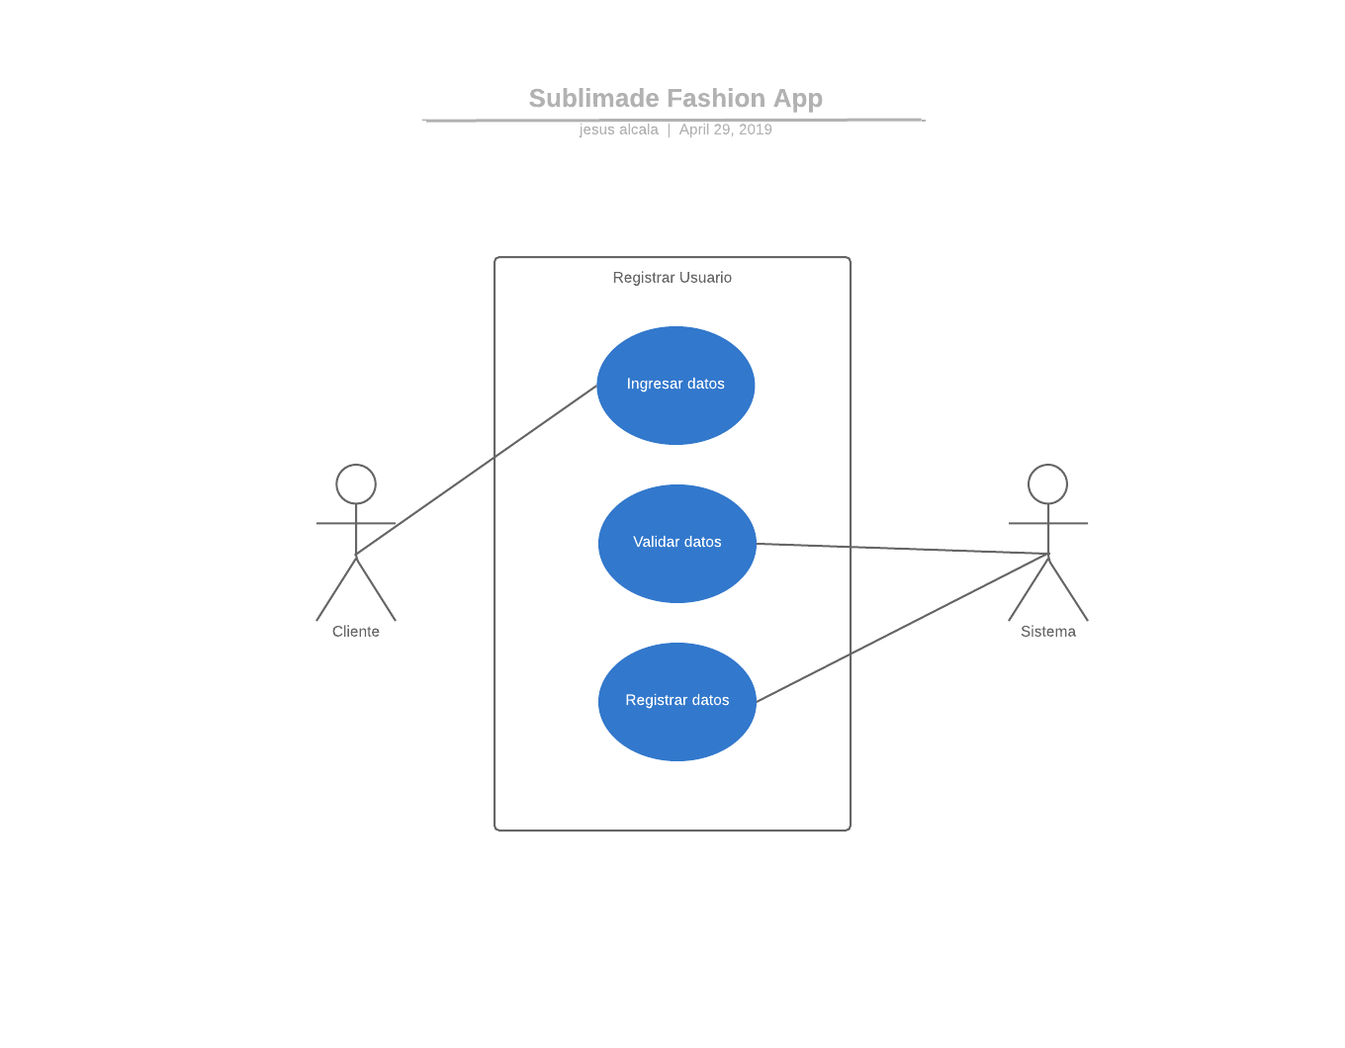

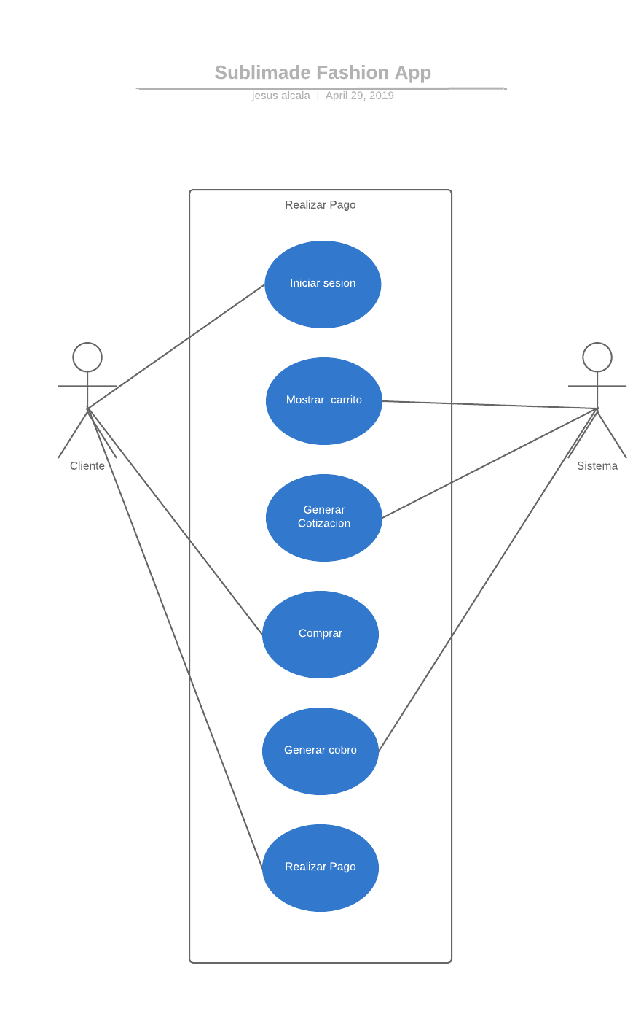

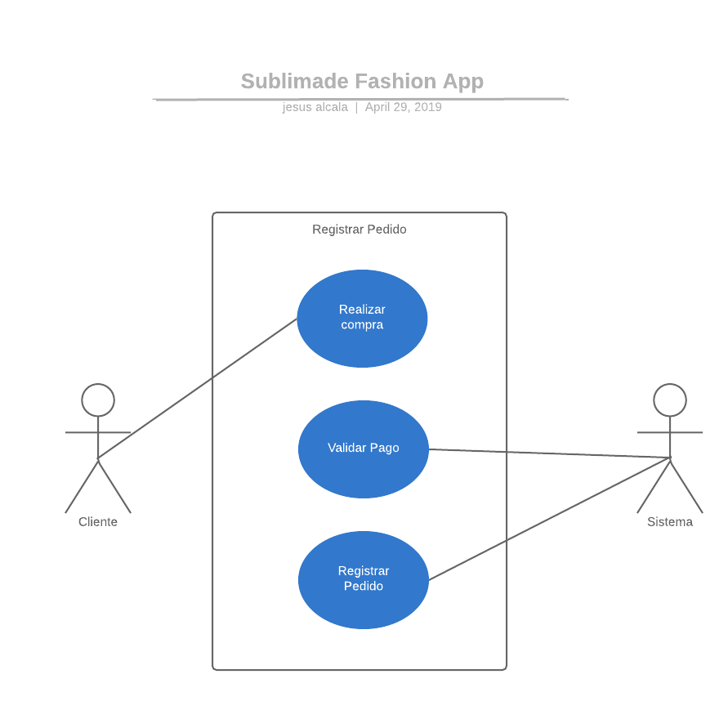

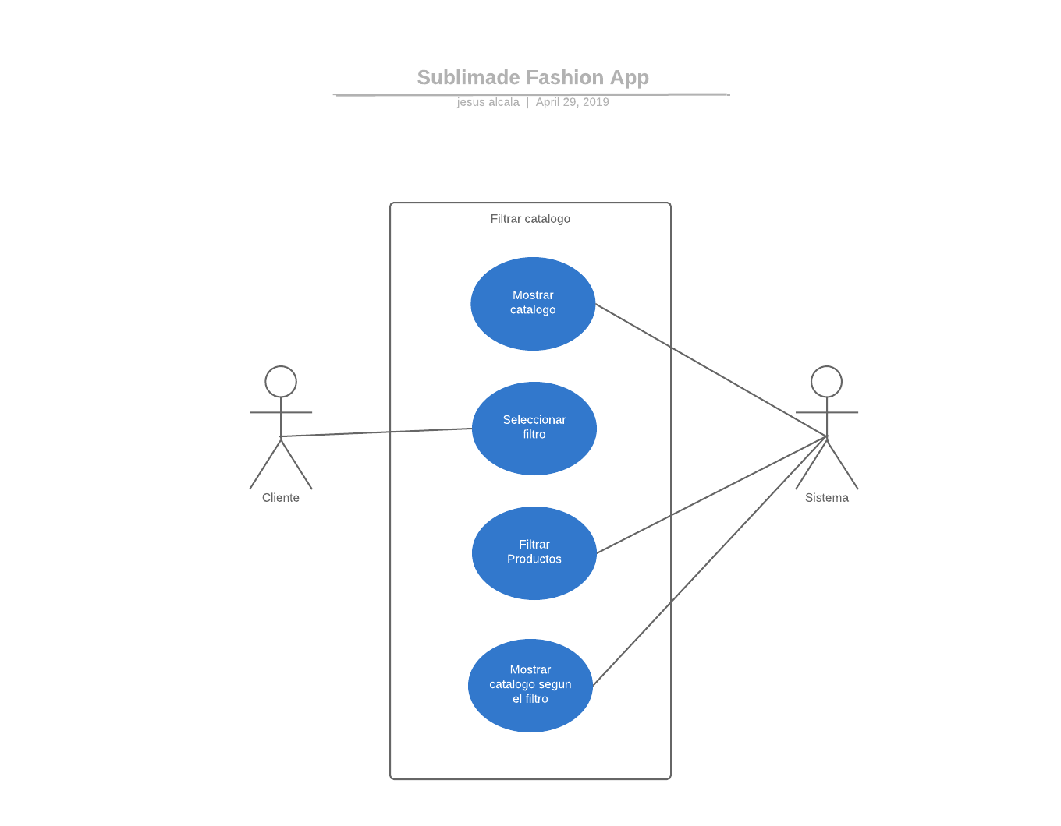

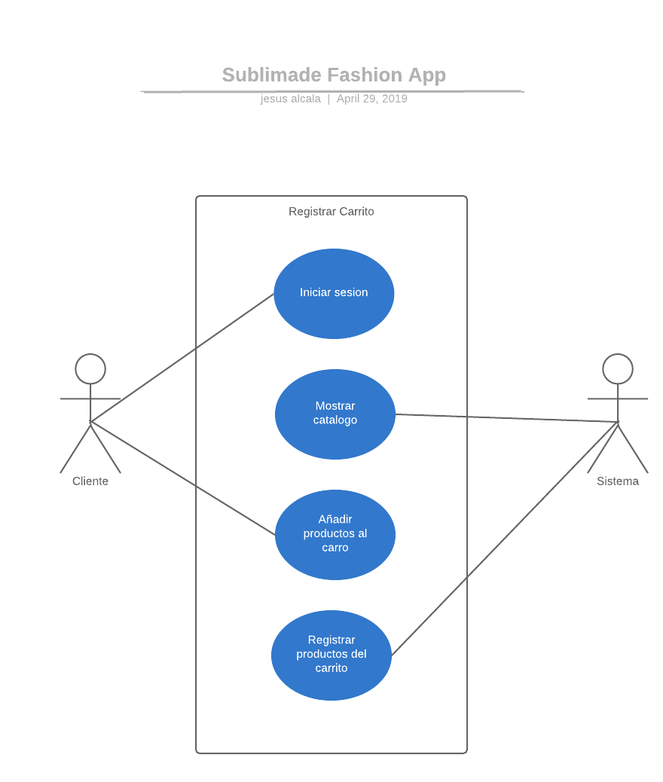

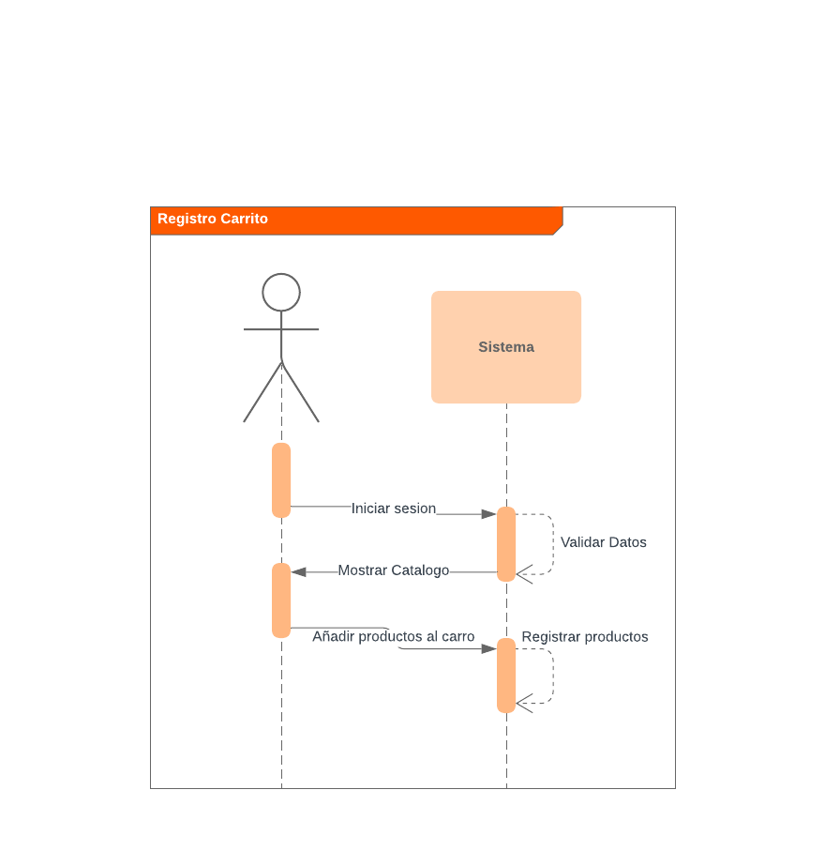

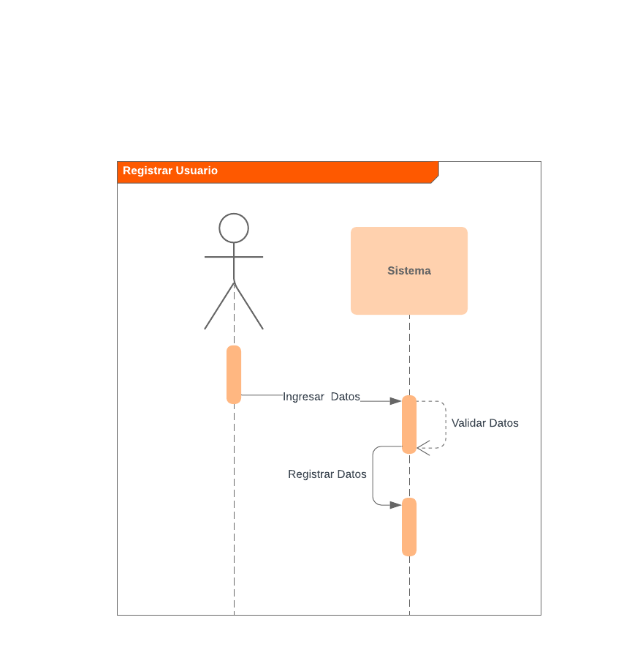

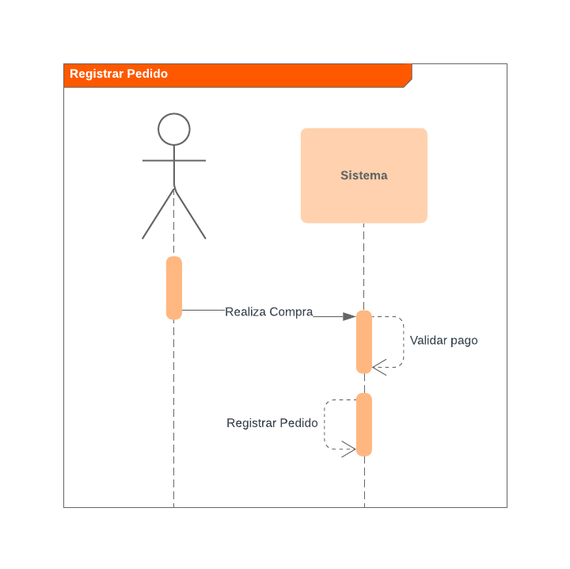

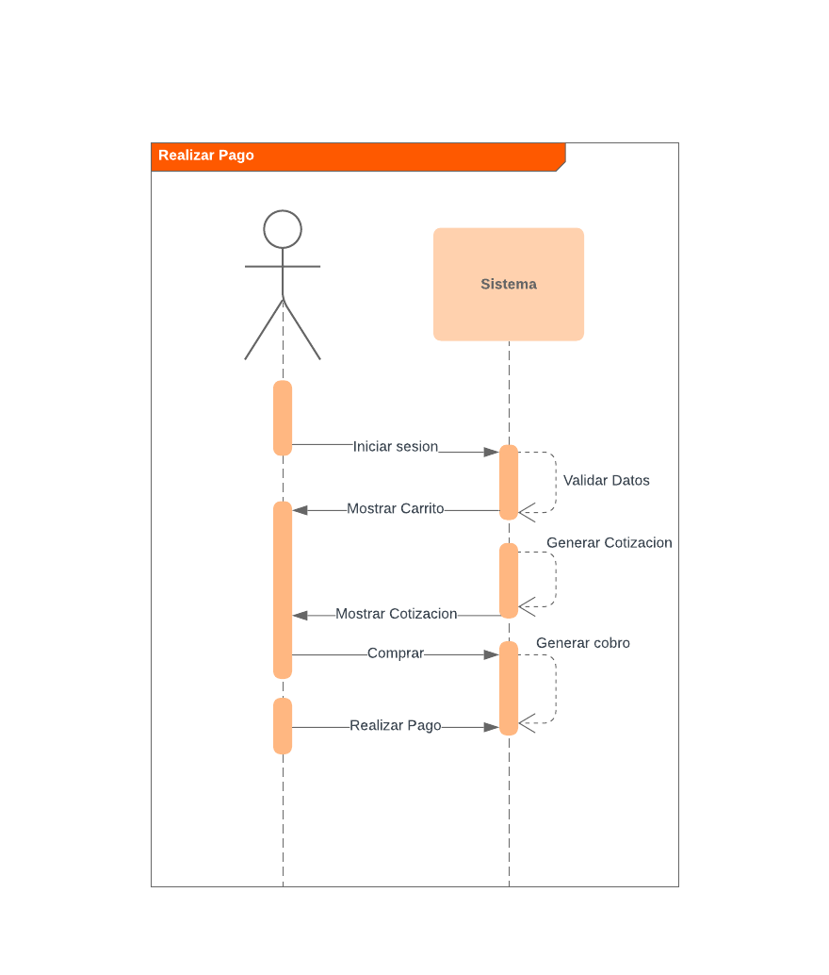

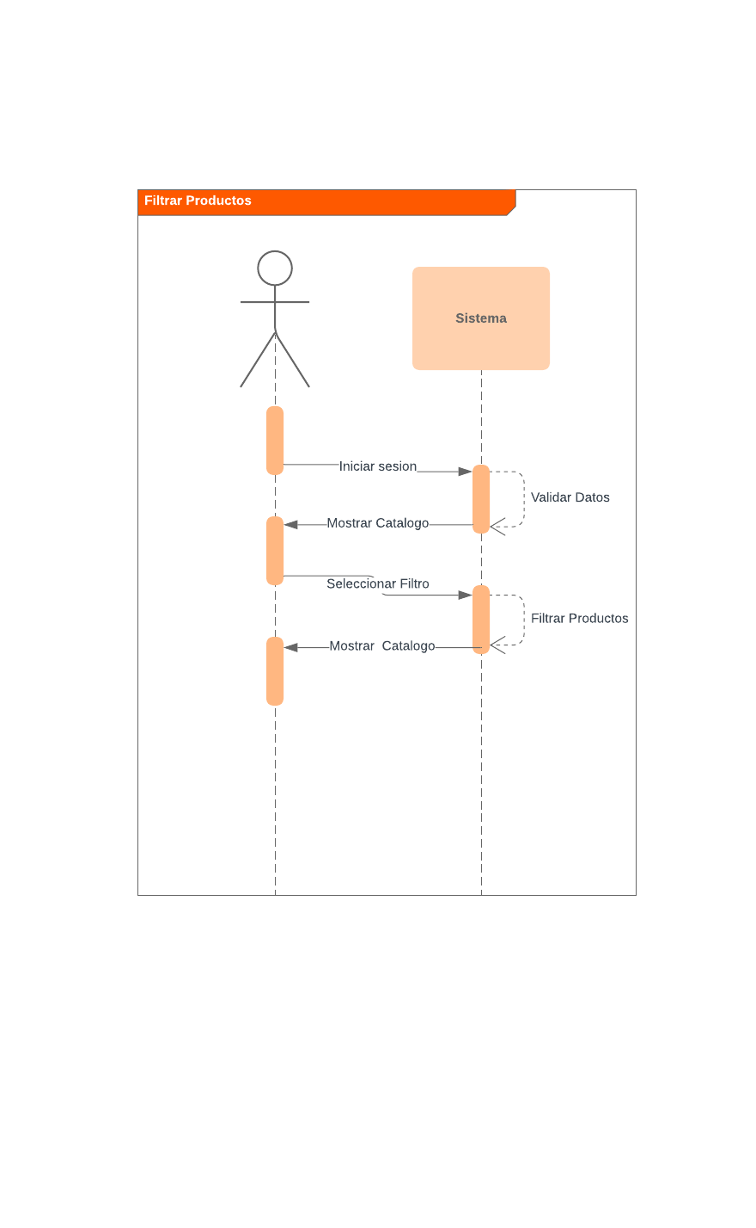

**DIAGRAMA DE CLASES**

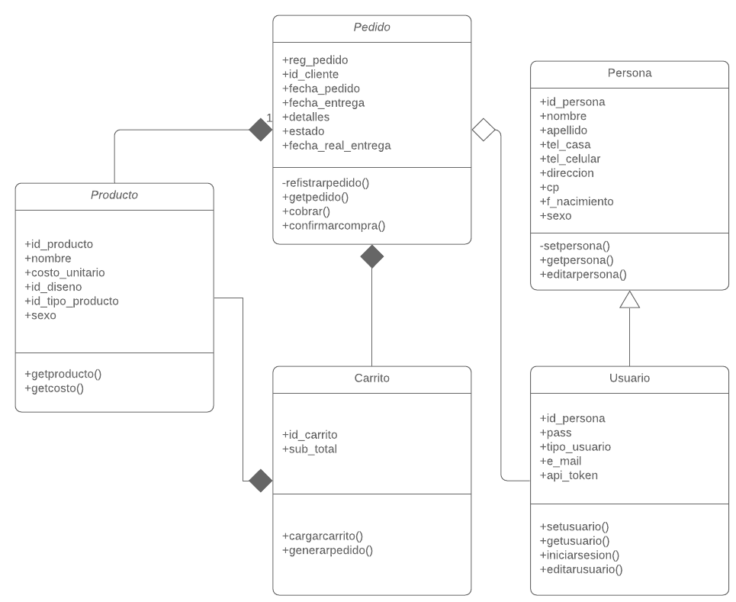

**CRONOGRAMA**

**SUBLIMADE FASHION APP**

Fecha de inicio: 15-Enero-2019

Fecha estimada de finalización: 11-Abril-2019

|  |  |  |  |  |  |  |  |  |  |  |  |  |  |  |  |  |  |  |  |  |  |  |
| --- | --- | --- | --- | --- | --- | --- | --- | --- | --- | --- | --- | --- | --- | --- | --- | --- | --- | --- | --- | --- | --- | --- |
| **Actividad** | | | | | **Semanas** | | | | | | | | | | | | | | | | | |
|  | | | | | 1 | 2 | 3 | 4 | | 5 | 6 | 7 | 8 | | 9 | 10 | | 11 | 12 | | 13 | 14 |
| **Planificación** | | | | |  |  |  |  | |  |  |  |  | |  |  | |  |  | |  |  |
| Reunión con el cliente | | | | |  |  |  |  | |  |  |  |  | |  |  | |  |  | |  |  |
| Recopilación de datos | | | | |  |  |  |  | |  |  |  |  | |  |  | |  |  | |  |  |
| Estudio de requerimientos funcionales y no funcionales | | | | |  |  |  |  | |  |  |  |  | |  |  | |  |  | |  |  |
| Realización del anteproyecto | | | | |  |  |  |  | |  |  |  |  | |  |  | |  |  | |  |  |
| Asignación de roles | | | | |  |  |  |  | |  |  |  |  | |  |  | |  |  | |  |  |
| **Análisis y especificaciones** | | | | |  |  |  |  | |  |  |  |  | |  |  | |  |  | |  |  |
| Descripción detallada del software | | | | |  |  |  |  | |  |  |  |  | |  |  | |  |  | |  |  |
| Identificación de los componentes | | | | |  |  |  |  | |  |  |  |  | |  |  | |  |  | |  |  |
| Identificación de los riesgos | | | | |  |  |  |  | |  |  |  |  | |  |  | |  |  | |  |  |
| **Diseño y arquitectura** | | | | |  |  |  |  | |  |  |  |  | |  |  | |  |  | |  |  |
| Diagramas de secuencia de la aplicacion | | | | |  |  |  |  | |  |  |  |  | |  |  | |  |  | |  |  |
| Diseño de la interfaz | | | | |  |  |  |  | |  |  |  |  | |  |  | |  |  | |  |  |
| Diseño de la estructura lógica (diagrama de clases) | | | | |  |  |  |  | |  |  |  |  | |  |  | |  |  | |  |  |
| Diseño de la base de datos | | | | |  |  |  |  | |  |  |  |  | |  |  | |  |  | |  |  |
| **Programación** | | | | |  |  |  |  | |  |  |  |  | |  |  | |  |  | |  |  |
| Desarrollo de la base de datos | | | | |  |  |  |  | |  |  |  |  | |  |  | |  |  | |  |  |
| Desarrollo del servidor | | | | |  |  |  |  | |  |  |  |  | |  |  | |  |  | |  |  |
| Elaboración del código android | | | | |  |  |  |  | |  |  |  |  | |  |  | |  |  | |  |  |
| Conexión a la base de datos | | | | |  |  |  |  | |  |  |  |  | |  |  | |  |  | |  |  |
| **Pruebas** | | | | |  |  |  |  | |  |  |  |  | |  |  | |  |  | |  |  |
| Pruebas del sistema con consultas sql | | | | |  |  |  |  | |  |  |  |  | |  |  | |  |  | |  |  |
| Mostrarle al usuario el producto final para un test | | | | |  |  |  |  | |  |  |  |  | |  |  | |  |  | |  |  |
| Modificación de la aplicación según los requerimientos | | | | |  |  |  |  | |  |  |  |  | |  |  | |  |  | |  |  |
| **Implementación** | | | | |  |  |  |  | |  |  |  |  | |  |  | |  |  | |  |  |
| Manual técnico | | | | |  |  |  |  | |  |  |  |  | |  |  | |  |  | |  |  |
| Manual usuario | | | | |  |  |  |  | |  |  |  |  | |  |  | |  |  | |  |  |
| Aprobación cliente | | | | |  |  |  |  | |  |  |  |  | |  |  | |  |  | |  |  |
| Implementación de la aplicación | | | | |  |  |  |  | |  |  |  |  | |  |  | |  |  | |  |  |
| Entrega de informe final | | | | |  |  |  |  | |  |  |  |  | |  |  | |  |  | |  |  |
| **DETALLE DE OTROS** | |  |  | | | | |  | | | | |  | | |  | | |  | | | |
|  |  |  |  | | | | |  | | | | |  | | |  | | |  | | | |
| Descripción | Cantidad | Valor unitario | Recursos | | | | | | | | | | | | | | | | TOTAL | | | |
| Fuente 1 | | | | | | | | | | Fuente 2 | | | | | |
| Especie | | | | | Dinero | | | | | Especie | | | Dinero | | |
| Transporte | 390 | $20 |  | | | | | 7800 | | | | |  | | |  | | | $ 7,800.00 | | | |
| Comidas | 195 | $300 |  | | | | | 58500 | | | | |  | | |  | | | $ 58,500.00 | | | |
|  |  |  |  | | | | |  | | | | |  | | |  | | | $ - | | | |
|  |  |  |  | | | | |  | | | | |  | | |  | | | $ - | | | |
| **TOTAL** |  |  | $ - | | | | | $ 66,300 | | | | | $ - | | | $ - | | | $ 66,300.00 | | | |

|  |  |  |  |  |  |
| --- | --- | --- | --- | --- | --- |
| **DETALLE DE PRESUPUESTO DE PERSONAL** | | | | |  |
|  | | | | |  |
| Nombre | | | | | Función en el proyecto |
|
|
| Jesus Alcala Luna | | | | | Director interno |
| Jorge Oracio Barron Argumaniz | | | | | autor |
| Josue Abraham Aguirre Cerda | | | | | autor |
| Arturo Eduardo Favela Godina | | | | | autor |
| **TOTAL** | | | | |  |
| Dedicación (horas/semana) | Semanas | Valor hora |
|
|
| 2 | 14 | 34000 |
| 20 | 14 | 8000 |
| 20 | 14 | 8000 |
| 20 | 14 | 8000 |
|  |  |  |

|  |  |  |  |  |
| --- | --- | --- | --- | --- |
| Recursos | | | | TOTAL |
| Fuente 1 | | Fuente 2 | |
| Especie | Dinero | Especie | Dinero |
|  | 476000 |  |  | $ 476,000.00 |
|  | 112000 |  |  | $ 112,000.00 |
|  | 112000 |  |  | $ 112,000.00 |
|  | 112000 |  |  | $ 112,000.00 |
| $ - | $ 812,000 | $ - | $ - | $ 812,000.00 |

Cliente

Administrador de proyecto

Equipo de trabajo

Líder de equipo de trabajo

Administrador de proyecto-Cliente

* Comunicación horizontal.
* Comunicación externa.
* Comunicación escrita y oral, y verbal.
* Comunicación informal.
* Comunicación no oficial.

Medios de comunicación:

* Reuniones
* Correo electrónico
* Llamadas

Administrador de proyecto-Usuario final

* Comunicación vertical.
* Comunicación externa.
* Comunicación escrita y oral, y verbal.
* Comunicación no oficial.
* Comunicación informal.

Medios de comunicación:

* Reuniones.
* Correo electrónico.
* Llamadas.

Administrador de proyecto-Líder de equipo de trabajo

* Comunicación vertical.
* Comunicación interna.
* Comunicación escrita y oral, y verbal.
* Comunicación no oficial.
* Comunicación informal.

Medios de comunicación:

* Reuniones.
* Correo electrónico.
* Llamadas.

Líder de equipo de trabajo-Equipo de trabajo

* Comunicación vertical.
* Comunicación interna.
* Comunicación escrita y oral, y verbal.
* Comunicación no oficial.
* Comunicación informal.

Medios de comunicación:

* Reuniones.
* Correo electrónico.
* Llamadas.

Lista de contactos

|  |  |  |
| --- | --- | --- |
| NOMBRE | E-MAIL | TELEFONO |
| JESUS ALCALA LUNA | jesusalcalaluna@yahoo.com.mx | 8711179568 |
| ARTURO EDUARDO FAVELA GODINA | [arturo99favela@gmail.com](mailto:arturo99favela@gmail.com) | 8711314766 |
| JORGE HORACIO BARRON ARGUMANIZ | jorge.argumaniz@gmail.com | 8714516842 |
| JOSUE ABRAHAM AGUIRRE CERDA | aguirrecerda@gmail.com | 8711969881 |
| RUBEN ALCALA MARTINEZ | rubenalcalamartines@gmail.com | 8711656785 |

PLAN DE COMUNICACIÓN

|  |  |  |  |  |  |
| --- | --- | --- | --- | --- | --- |
| CASO | EMISOR | RECEPTOR | MEDIO DE COMUNICACIÓN | ¿Cuándo? | RESULTADO |
| DUDAS Y COMENTARIOS | Involucrados | Involucrados | Teléfono, e-mail, cara a cara | Durante todas las faces del proyecto | Respuesta ante dudas y comentarios |
| PLAN DE PROYECTO | Involucrados | Involucrados | Reunión con los involucrados en el proyecto | Fase de preparación y selección | Ajuste al plan de proyecto |
| AVANCES DEL PROYECTO | Gerente de proyecto | Cliente | Teléfono, e-mail, carteleras, boletines, cara a cara | Cada 2 semanas | Feedback del avance |
| NUEVOS REQUERIMIENTOS | Cliente | Gerente de proyecto | Cara a cara | Durante todas las fases del proyecto | Nuevos requerimientos y cambio de alcance |
| INFORMES CON APROVACION | Analista | Cliente | Cara a cara | Fase de pruebas | Conformidad o inconformidad con los resultados |
| REUNIONES NO PREVISTAS ANTE CUALQUIER SITUACION | Involucrados | Involucrados | Cara a acara |  |  |

RIESGOS

|  |  |  |  |  |
| --- | --- | --- | --- | --- |
| RIESGO | PROBABILIDAD | EFECTO | RESPONSABLE | ACCION |
| Conflictos en versiones del proyecto | Moderado | Tolerante | Equipo | Identificar los conflictos del versionador |
| Miembro del equipo ausente por cuestión medica | Baja | Serio | Líder del proyecto | Asignar sus actividades a los demás integrantes |
| Fallas en el servidor | Muy baja | Serio | Proovedor del servidor | Contacto con el proovedor |
| Un mal analicis en los requerimientos del cliente | Moderado | Catastrofico | Líder del proyecto | Mantener una retroalimentación de los requerimientos con el cliente |
| Escasez de teimpo para el desarrollo | Baja | Tolerante | Líder del proyecto | Asignar correctamente las tareas a los integrantes |
| El cliente abandona el proyecto | Muy baja | Serio | Cliente | Mantener interesado al cliente en el proyecto |
| El proyecto es vulnerable de  seguridad | Baja | Serio | Equipo | Hacer las pruebas necesarias para la identificación de vulnerabilidades |
| Conflictos en el versionador del proyecto | Moderado | Tolerante | Equipo | Identificar los conflictos del versionador |
| Cambios en los requerimientos del cliente | Baja | Serio | Líder del proyecto | Hacer uso de un documento para establecer todos los requerimientos del cliente. |